**Сравнение VoLTE и VoIP**

Основным способом передачи голоса в сетях LTE является Voice over LTE (VoLTE). Кроме этого способа, есть и другие. Например, CS Fallback, когда мобильное устройство переключается в сети 2G или 3G для осуществления голосового соединения. А также есть возможность использования OTT сервисов (Over The Top), таких как Skype, Viber и др. Однако, операторы крайне не любят этот способ коммуникации, так как в этом случае абоненты осуществляют оплату только за объем переданных данных, который является достаточно не большим. Поэтому стоимость звонка в OTT существенно ниже стоимости обычного звонка.

Количество LTE сетей и мобильных терминалов с поддержкой VoLTE увеличивается, более подробная статистика по VoLTE в мире.

Согласно компании Nokia (далее приводится перевод работы "Voice over LTE (VoLTE) Optimization", подготовленной компанией Nokia), основными для операторов причинами движения в направлении VoLTE являются:

переход от CDMA+LTE пользовательских устройств только к LTE устройствам

подготовка к использованию всех имеющихся частот только для LTE

использование низких диапазонов частот для LTE с целью увеличения покрытия

повышение спектральной эффективности

переход к следующему поколению услуг - IMS услуг

предоставить возможность для абонентов одновременной передачи данных с совершением голосовых вызовов

повышение качества голоса (использование широкополосного кодека)

уменьшение времени установления вызова (call setup time)

Для полного использования всех преимуществ, предоставляемых технологией VoLTE, необходимо выполнить несколько шагов оптимизации. Ниже приводятся аспекты для оптимизации VoLTE, которые относятся к радиосети и к мобильным устройствам и позволяют добиться надежной передачи голоса с хорошим качеством при низком уровне энергопотребления мобильными устройствами. Кроме этих аспектов, приводится сравнение VoLTE с другими решениями для передачи голоса такими, как передача голоса с использованием коммутации каналов (CS Voice) и OTT (Over-The-Top) VoIP решений.

**Оптимизация радиосети**

Ключевыми показателями производительности (применительно к голосовым сервисам) являются следующие:

доля успешно установленных вызовов (setup success rate)

доля успешных хэндоверов (handover success rate)

доля успешно выполненных вызовов (call completion success rate)

Оптимизация радиосети, кроме улучшения приведенных выше характеристик, также имеет своей целью снизить количество радиоресурсов, необходимое для обработки одного голосового соединения, и увеличить максимальное количество соединений, которые могут одновременно обрабатываться в секторе. Такая оптимизация включает в себя оптимизацию конфигурационных параметров и активацию различной функциональности (feature activation). К такой функциональности может относиться: сжатие заголовков (Header Compression); объединение/группирование TTI (TTI bundling); поддержка качества обслуживания (QoS - Quality of Service). Функциональность, приведенная в примерах, позволяет существенно повысить качество и эффективность технологии VoLTE по сравнению с OTT сервисами. Ниже на графике приводятся средний объем передаваемых данных на уровне IP в единицу времени при использовании VoLTE и различных вариантов VoIP.

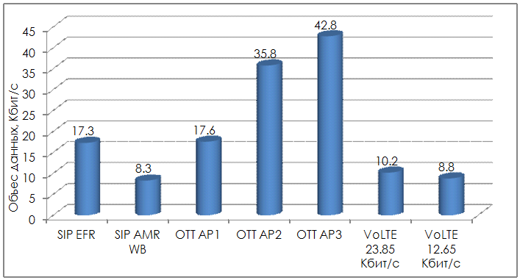

Измерения производились для разговора длительностью две минуты и со следующей заранее определенной моделью: 23% времени "говорение", 23% слушание и 54% тишина. График показывает влияние скорости кодека (codec bit rate) и эффективности обнаружения активности на объем передаваемых данных. При использовании стандартного VoLTE с кодеком AMR WB (Adaptive Multirate Wideband) объем передаваемых данных будет равен 10.2 Кбит/с при скорости кодека 23.85 Кбит/с и 8.8 Кбит/с при скорости кодека 12.65 Кбит/с.

При использовании приложения (это все еще VoLTE, но с использованием отдельного приложения, например, Bria и CSipSimple) с SIP (Session Initiation Protocol) и кодеком AMR WB объем передаваемых данных составляет около 8 Кбит/с, если используется функция обнаружения активности. В этом случае наблюдается наименьший объем передаваемых данных среди всех рассматриваемых вариантов. Такой результат достигается благодаря тому, что во время пауз в разговоре ничего не передается. Однако, следует отметить, что это так же существенно снижает оценку по качеству - MOS (Mean Opinion Score). При использовании этого же приложения только с кодеком EFR NB (Enhanced Full rate Narrowband) объем данных составляет 17.3 Кбит/с (из-за менее эффективного механизма определения активности).

При использовании трех различных OTT VoIP приложений объем передаваемых данных составляет от 17.6 Кбит/с до 42.8 Кбит/с. В качестве OTT VoIP приложений использовались Skype, Facetime и Viber.

Значения, приведенные на диаграмме выше, включают в себя полный размер IP заголовков. Для увеличения спектральной эффективности между базовой станцией и мобильным терминалом может использоваться сжатие заголовков (Robust Header Compression, ROHC). На следующей диаграмме изображена выгода от использования механизма сжатия заголовков.

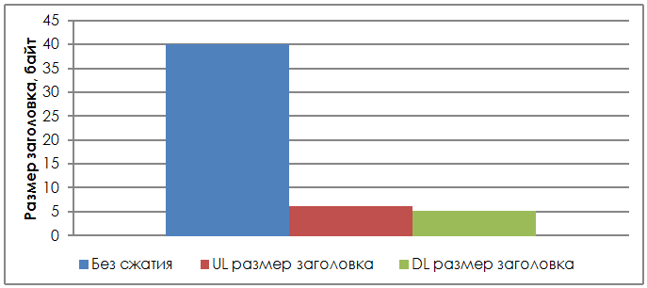

Когда не используется сжатие заголовков, размер IP заголовка составляет 40 байт. Использование ROHC позволяет уменьшить размер IP заголовка до 5 байт, что особенно важно при передаче голоса, так как размер пакетов в этом случае достаточно мал. Например, при использовании кодека AMR со скоростью 23.85 Кбит/с размер пакета составляет 60 байт, а при кодеке AMR со скоростью 12.65 Кбит/с - 32 байта. Как можно видеть, размер полезных данных может быть даже меньше, чем размер IP заголовка, если сжатие заголовков не используется. Таким образом, использование функциональности сжатия заголовков позволяет существенно увеличить количество одновременно поддерживаемых VoLTE соединений.

Улучшить характеристики VoLTE при восходящей передаче (Uplink, UL) можно с помощью функциональности группирования TTI (TTI Bundling). Эта функциональность позволяет мобильному терминалу повторять передачу тех же самых данных на протяжении четырех идущих друг за другом TTI. Что увеличивает надежность передачи и увеличивает покрытие сети на 4 дБ. При этом, вероятность ошибки (Block Error Rate, BLER) может быть снижена с 73% до 9%. Более низкая вероятность ошибки позволяет поддерживать хорошее качество голосовой связи и избегать необязательных повторных передач, которые потребляют значительное количество радиоресурсов. Функциональность группирования TTI используется только для мобильных терминалов, которые находятся в плохих радиоусловиях (например, на границе соты).

Для обеспечения высокой доли удачно обработанных VoLTE вызовов необходима надежная передача управляющей информации, которая может быть достигнута с помощью соответствующего канального кодирования особенно в условиях интерференции. Кроме этого, для достижения высокой доли удачно обработанных VoLTE вызовов нужно контролировать уровень интерференции и чрезмерную передачу управляющей информации в сильно загруженных секторах. На следующем рисунке изображен пример графика доли удачно обработанных VoLTE вызовов, который построен на основе измерений (десятки миллионов VoLTE вызовов) в реальной сети одного из операторов. Доля удачно обработанных VoLTE вызовов превышает значение 99.7%. Что говорит о возможности успешно обрабатывать VoLTE вызовы даже в условиях высоко загруженной сети.

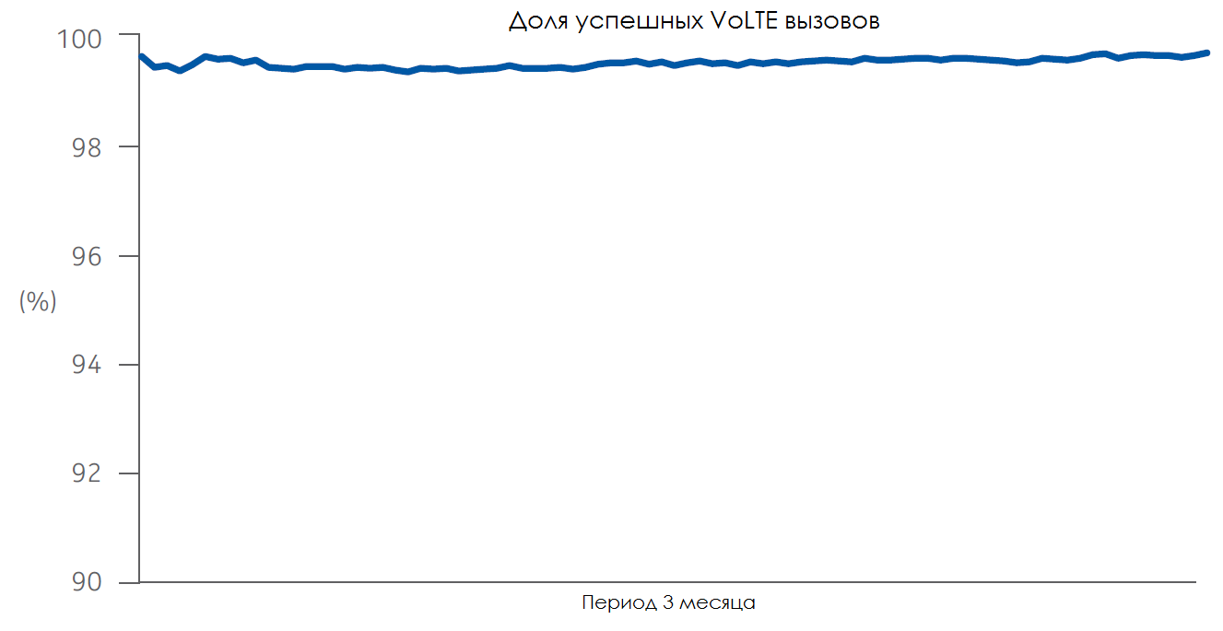

Еще один важный показатель при обработке VoLTE вызовов - обеспечение надежной мобильности. Доля успешных хэндоверов (handover) может быть улучшена с помощью RF планирования и использованием функциональности Nokia iSON (Self Organizing Network), например, Mobility Robustness Optimization.

Когда мобильный терминал выходит за границы зоны обслуживания LTE, VoLTE вызов может быть переведен в сети третьего или второго поколения. Такая процедура называется SRVCC - Single Radio Voice Call Continuity. Если у оператора зона покрытия LTE достаточно обширная, то и вероятность SRVCC не высока. Низкая вероятность SRVCC позволяет полностью использовать преимущества LTE и минимизировать ухудшение качества голосовых вызовов, а также обрывов. Значения конфигурационных параметров тоже влияют на вероятность SRVCC. Например, значение минимального RSRP (Reference Signal Received Power), которое определяет пороговое значение для начала процедуры SRVCC. За тот же трех месячный период, что и на графике выше, вероятность SRVCC с помощью оптимизации сети удалось снизить с 7% до 3%. Общее же количество SRVCC попыток за этот период времени было более одного миллиона.

SRVCC процедура доступна для соединений с QCI1, но не для OTT VoIP. Если в случае OTT VoIP соединения мобильный терминал выходит за границы LTE покрытия, то дальнейшее обслуживание этого вызова осуществляется в сетях второго или третьего поколения с качеством "наилучшей попытки" (best effort), а не как голосового соединения. Если в сетях третьего поколения качество VoIP вызова может быть приемлемым, то в случае с сетями второго поколения VoIP не работает на практике. Также перерыв в соединении (connection break) во время межсистемного хэндовера (inter-system handover) для соединения с качеством "наилучшей попытки" значительно больше, чем во время SRVCC для соединения с качеством QCI1.

Оптимизация качества голоса (Voice Quality)

Качество голоса прямо зависит от характеристик используемого кодека. А именно, от частоты дискретизации кодека и выходные граничные частоты. Например, узкополосный кодек AMR (AMR Narrowband) имеет на выходе сигнал с частотами 80-3700 Гц. А широкополосный AMR (AMR Wideband) - 50-7000 Гц. В свою очередь, оборудование со стороны мобильных терминалов также может накладывать ограничения на граничные частоты, которые могут быть воспроизведены (более подробно см. 3GPP TS 26.131). В сетях третьего поколения могут использоваться либо узкополосный, либо широкополосный AMR. В случае же VoLTE вызовов, как правило, используется широкополосный AMR. Объем данных, который передается при использовании широкополосного AMR в сетях третьего поколения, находится в диапазоне от 6.6 Кбит/с до 12.65 Кбит/с. При VoLTE верхняя граница может достигать 23.85 Кбит/с, что положительно сказывается на качестве передаваемого голоса.

Среднее мнение пользователей о качестве передаваемого голоса может быть выражено через MOS (Mean Opinion Score). Стоит отметить, что задержка передачи также влияет на качество голосовой связи. Традиционно, во время тестирования качества сети производятся следующие измерения: ACR (Absolute Category Rating); тесты прослушивания (определены в рекомендации ITU-T P.800). Тесты прослушивания используются для сбора субъективных оценок качества голоса. Оценка дается по пятибальной шкале (1 - плохо, 5 - отлично). И усредненные оценки представляются как MOS (Mean Opinion Score).

В дополнение к субъективным мнениям аббревиатура MOS обычно используется и для оценок, полученных с помощью объективных моделей. Объективные методы зачастую более точно отражают реальное положение дел, чем субъективные методы. Наиболее современный стандартизованный алгоритм для объективного оценивания называется Perceptual Objective Listening Quality Assessment (POLQA, см. ITU-T P.863) и имеет два режима: узкополосный (narrowband, NB) и супер широкополосный (super wideband, SWB). В режиме SWB верхняя граница частоты, которая обрабатывается, может достигать 14 кГц.

На графике ниже представлена средняя оценка MOS в случае использования различных голосовых приложений.

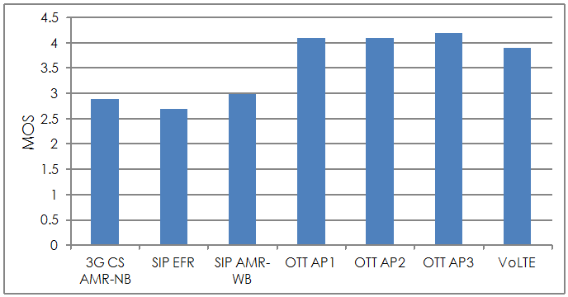

MOS для SIP клиентов может быть увеличена до 3.4-3.6 с помощью настроек, например, выключением функциональности для автоматического определения активности. Однако, это влияет на объем передаваемых данных (их становится больше) и увеличивает энергопотребление со стороны мобильного терминала. В случае с VoLTE MOS также может быть увеличен с помощью использования новых кодеков (например, SWB - super wideband и FB - full band). 3GPP определил новые кодеки, которые называются Enhanced Voice Services (EVS), в спецификации Release 12.

Далее приводится сравнение качества голоса при использовании одного из OTT VoIP приложений и VoLTE в условиях различной загрузки сети. Как отмечалось выше, VoLTE использует соединений с QCI1, а OTT VoIP соединение без гарантий по пропускной способности. Поэтому базовая станция приоритезирует пакеты данных, относящиеся к VoLTE, во время распределения радиоресурсов. На графике ниже приводится MOS в зависимости от загрузки сети. Измерения производились для двух ситуаций: хорошие радиоусловия, уровень сигнала равен -80 дБм; плохие радиоусловия, уровень сигнала равен -110 дБм.

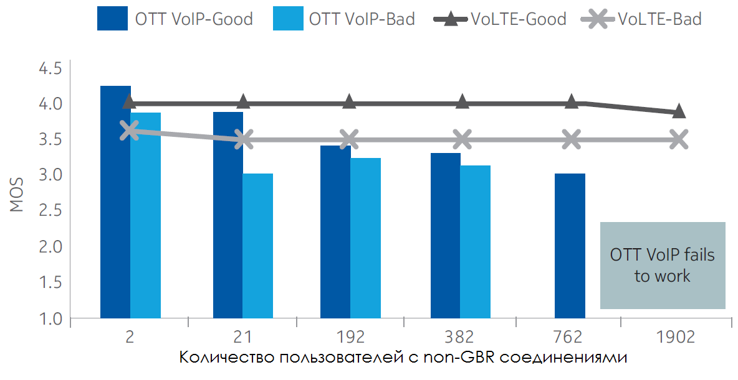

Из приведенного графика видно, что качество голоса при использовании VoLTE остается стабильным, несмотря на увеличение загрузки сети. В то время, как качество голоса при использовании OTT VoIP заметно снижается с увеличением нагрузки. Кроме этого, при использовании OTT VoIP в условиях высокой нагрузки часто наблюдаются обрывы связи. Также в обоих случаях наблюдается некоторая разница в качестве голоса в зависимости от того в каких радиоусловиях (плохих или хороших) находится мобильный терминал.

Еще одной ключевой характеристикой влияющей на качество голосовой связи является задержка передачи данных (здесь и далее под задержкой передачи данных понимается англоязычный термин "mouth-to-ear delay"). На следующем графики приводятся значения задержки передачи данных для VoLTE и OTT VoIP в зависимости от нагрузки в сети.

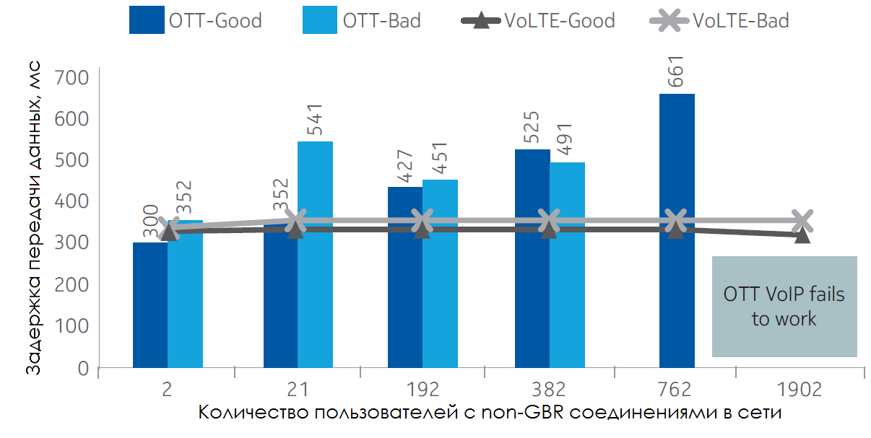

Как видно на графике, задержка передачи данных в случае использования VoLTE остается практически постоянной. Чего нельзя сказать про OTT VoIP, где задержка увеличивается с ростом нагрузки в сети.

Следующей важной характеристикой является время установления вызова. На графике ниже приводится время установления вызова для VoLTE и сетей третьего поколения. Время установления вызова зависит от нескольких факторов. Например, в каком состоянии находится мобильный терминал (RRC_IDLE или RRC_CONNECTED) и задержка передачи сигнальной информации. Измерения в лаборатории показывают, что время установления вызова при использовании VoLTE занимает 0.9-2.2 сек. В реальных сетях операторов это время чуть выше (зависит от конкретной сети и транспортной архитектуры). Соответствующее типичное значение в сети с коммутацией каналов составляет 4 секунды. В случае же использования CS Fallback (CSFB) с обоих сторон время установления вызова составляет около 6 секунд.

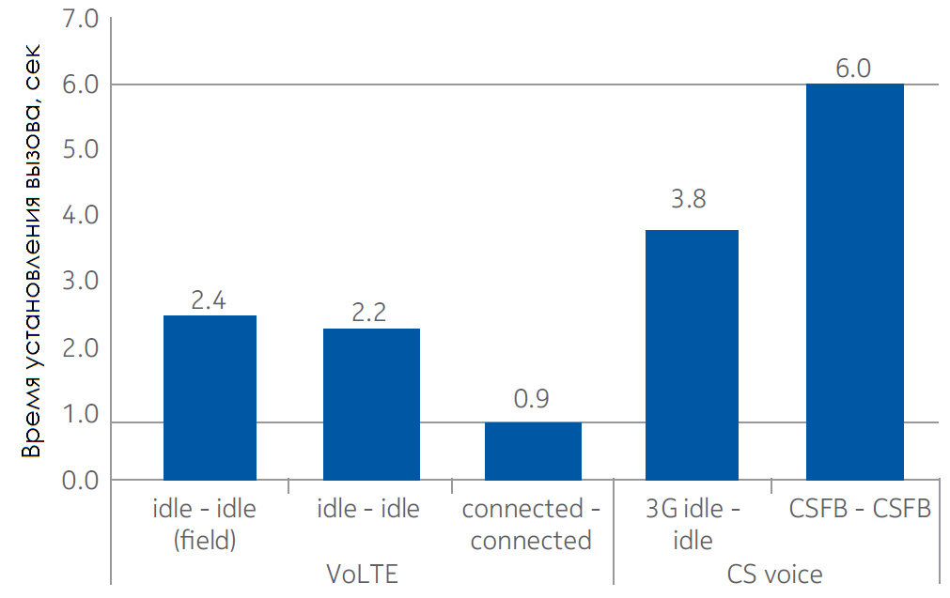

Для того, чтобы минимизировать время установления вызова оператор может специально настроить процедуру пейджинга (paging) для входящих VoLTE вызовов. Пейджинг процедура инициируется MME (Mobility Management Entity). В случае входящего VoLTE вызова MME может применять специальные правила для снижения времени установления вызова. Для этого MME необходима дополнительная информация о входящем соединении (чтобы отличить VoLTE от остальных сервисов), которую можно предоставить в сообщении Downlink Data Notification (DDN) от обслуживающего шлюза (Serving Gateway). В свою очередь IMS так же может помочь обслуживающему шлюзу в идентификации VoLTE соединений, используя специальное значение DSCP (Differentiated Service Code Point).

На следующем графике представлен пример из реальной сети распределения времени от начала процедуры пейджинга до отправки сообщения Service Request.

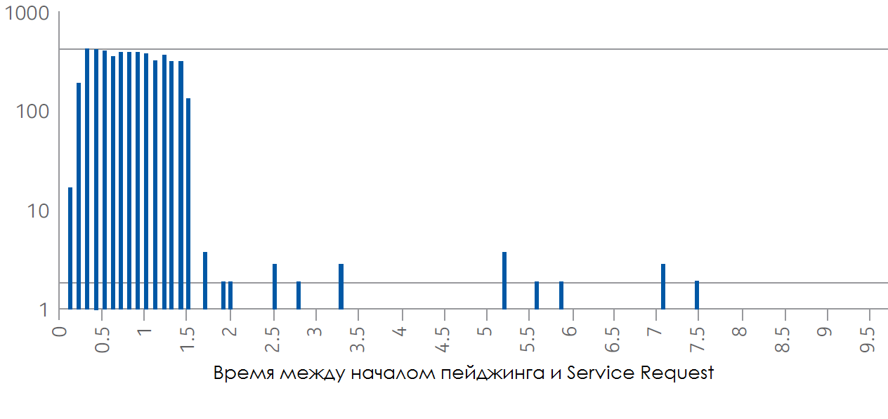

Для VoLTE может использоваться более короткий таймер для повторной отправки пейджинга. Например, 2 секунды. Также MME может быть сконфигурирован, чтобы отправлять пейджинг сообщения сразу по всей области отслеживания (Tracking Area), а не только сектора, где последний раз был зарегистрирован мобильный терминал.

Оптимизация энергопотребления мобильного терминала

Время жизни батареи мобильного терминала без подзарядки является одним из наиболее важных факторов для пользователей смартфонов. Это время может быть увеличено за счет оптимизации дизайна/архитектуры самого терминала и за счет использования дополнительной функциональности в радиосети. Ключевыми моментами являются следующие:

Интеграция VoLTE функциональности в чипсет. Тогда основной процессор во время VoLTE звонков может находиться в режиме энергосбережения (sleep mode);

Использование Discontinuous Reception (DRX) функциональности на радиоинтерфейсе. Это позволяет снизить активность модема со 100% до менее 50%.

Идея DRX заключается в том, чтобы во время между получением VoLTE пакетов переводить мобильный терминал в режим сбережения энергии. VoLTE пакеты передаются каждые 20 мс, а время передачи занимает всего 1 мс. Активация и конфигурация DRX контролируется базовой станцией. Например, DRX может быть сконфигурен так, чтобы принимать VoLTE пакеты раз в 40 мс, таким образом за раз будут передаваться два VoLTE пакета. В этом случае время передачи VoLTE пакетов также будет увеличено до 40 мс. Ниже на рисунке приводится график энергопотребления мобильного терминала во время VoLTE вызова с использованием DRX, когда абонент слушает своего собеседника и не говорит.

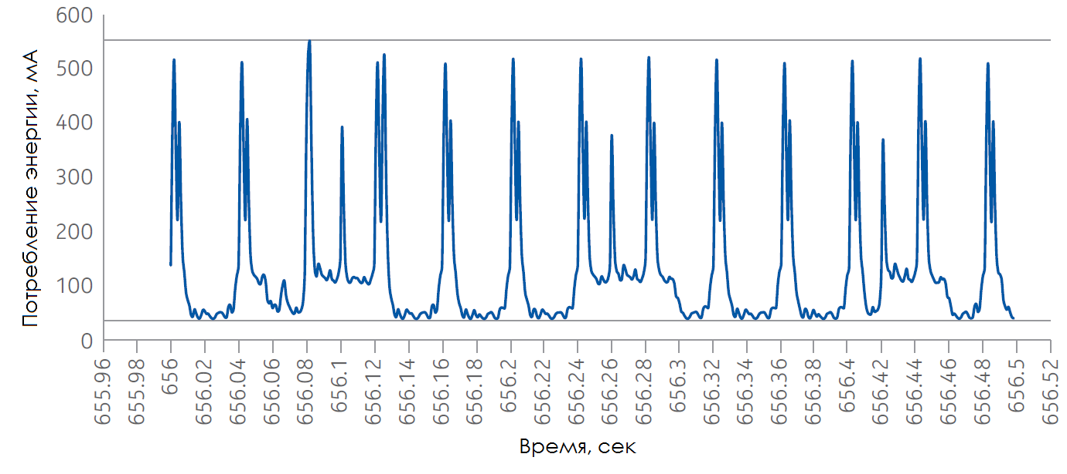

Пики энергопотребления видны практически каждые 40 мс во время приема пакетов с данными. Между пиками энергопотребление находится на достаточно низком уровне благодаря DRX функциональности.

На следующем рисунке приводятся значения энергопотребления при использовании различных голосовых приложений. Отметим, что энергопотребление при использовании VoLTE может быть снижено на 80% благодаря DRX функциональности.

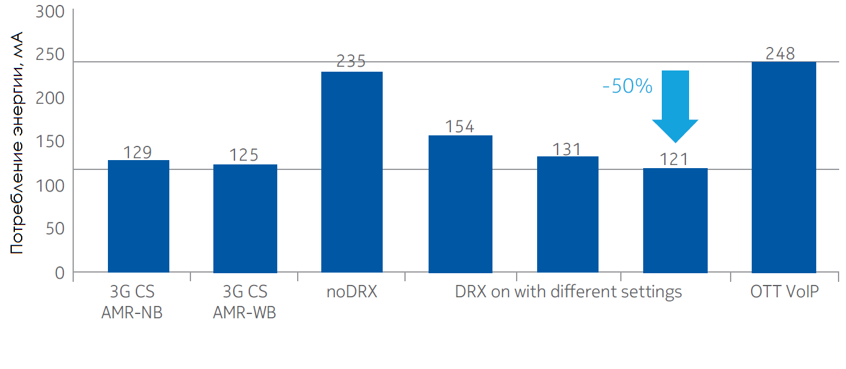

Энергопотребление в 121 мА при использовании VoLTE с DRX это даже меньше, чем энергопотребление с сетях с коммутацией каналов (второе и третье поколение сетей). Энергопотребление при использовании OTT VoIP существенно выше.

Заключение

Функциональность VoLTE уже внедряется по всему миру, чему способствует доступность мобильных терминалов с поддержкой этой функциональности. VoLTE позволяет повысить эффективность сетей операторов и улучшить пользовательский опыт в области голосового сервиса. В данной статье приведены основные моменты по оптимизации радиосети и конфигурационных параметров, необходимые для того, чтобы предоставлять качественные голосовые услуги на базе решения VoLTE. Приведенные результаты с реальных сетей показывают, что при правильном подходе к конфигурации и настройки сети можно достичь требуемых целевых характеристик.

Также в статье отмечены основные преимущества решения VoLTE по сравнению с решениями OTT VoIP. К основным преимуществам относится надежность связи в условиях нагруженной сети и более низкое энергопотребление мобильного терминала.

**«Перспективы развития LTE: инфраструктура, приложения и абонентская база, 2013-2018»**

**Октябрь 2013 годаПоделиться: in**

**Share**

**Tweet**

J’son & Partners Consulting представляет основные результаты исследования «Перспективы развития LTE: инфраструктура, приложения и абонентская база, 2013-2018».

Сети LTE в мире

На начало сентября 2013 г. в 81 стране мира насчитывалось 213 коммерческих сетей LTE, к 2017 г. прогнозируется рост до 400 сетей в 120 странах мира. Число абонентов, как ожидается, вырастет со 100 млн в мае 2013 г. до 900 млн к концу 2017 г.

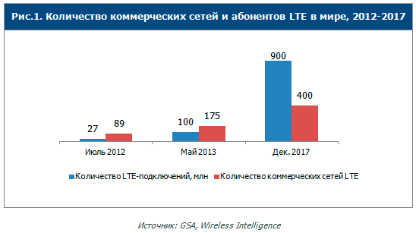

На долю 5 стран (США, Канада, Япония, Южная Корея, Австралия) пришлось около 90% LTE-подключений. Крупнейший в мире LTE-оператор Verizon Wireless обслуживал в конце 3 квартала 2013 г. в США около 36 млн 4G-подключений, в тройку лидеров по абонентской базе входят также японский оператор NTT DoCoMo (более 20 млн LTE-подключений) и SK Telecom (Южная Корея) с 11 млн LTE-абонентов.

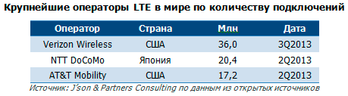

По оценке IHS iSuppli, в 2012 г. общие затраты операторов на LTE-инфраструктуру оценивались в $8,7 млрд, в 2013 г., по прогнозам, увеличатся до $24,3 млрд, а в 2015 г. - до $36,1 млрд.

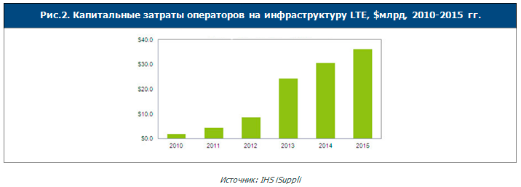

Одним из средств «мягкого» перехода на новую технологию мобильной связи, которое позволяет наиболее рационально использовать имеющиеся ресурсы, является применение концепции самоорганизующихся сетей (SON, Self Operation Network). SON позволяют сократить OPEX и CAPEX за счет автоматизации процессов: конфигурации базовых станций, оптимизации и восстановления сети. В России элементы SON внедрены на коммерческой сети Yota Networks.

Приложения LTE

Сети LTE позволят внедрить ряд перспективных приложений, которые затруднительны или даже невозможны на сетях предыдущих поколений – «расширенные мультимедийные услуги» (Rich Communication Service, RCS), широковещательное потоковое вещание eMBMS, LTE-Direct, приложения в сфере общественной безопасности и пр.

Вместе с тем, для вывода таких приложений на рынок его участникам предстоит решить ряд принципиальных вопросов. В частности, для эффективного запуска RCS (бренд Joyn) операторам предстоит обеспечить RCS-интерконнект (это удалось сделать испанским операторам Vodafone, Telefonica и Orange) - для того, чтобы услугой могли воспользоваться абоненты всех операторов. Более сложная задача – убедить ключевых производителей устройств обеспечить поддержку RCS на смартфонах. Всего в мире RCS запустили 16 операторов, еще 67 публично анонсировали намерение о запуске этого сервиса. В феврале 2013 г. южнокорейский оператор SK Telecom заявлял об 1 млн пользователей Joyn спустя 50 дней после запуска услуги.

Технология LTE Direct, которая разрабатывается производителем чипсетов Qualcomm, использует совместимые с общими спецификациями LTE протоколы и частоты для прямой связи между устройствами (Device-to-Device communication). LTE Direct может оказаться полезной при недоступности или неработоспособности сетевого оборудования и базовых станций, поэтому один из наиболее вероятных потребителей этой технологии – экстренные службы. По оценке Signals and Systems International, к 2017 г. в мире будет развернуто до 80 тыс. базовых станций для систем общественной безопасности, из которых более половины придется на США.

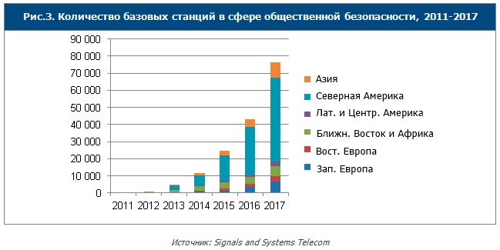

Одним из возможных путей решения проблемы быстрого роста трафика в мобильных сетях может стать использование усовершенствованной технологии многопотоковой трансляции мультимедийного контента (evolved Multimedia Broadcast/Multicast Service, eMBMS). Технология eMBMS использует LTE-сети для передачи видео высокого разрешения (HD) одновременно большему количеству абонентов на порядок быстрее, чем это можно сделать с помощью традиционного цифрового мультимедийного вещания (DMB). eMBMS повышает эффективность сети, улучшая качество сервиса при передаче большого объема мультимедийного контента, например, при прямой трансляции концертов, футбольных матчей и т.д. Важным преимуществом технологии является то, что операторы смогут использовать уже имеющийся у них частотный спектр, а абонентам не придется покупать специальные устройства. Оператор Verizon Wireless планирует запустить eMBMS в коммерческую эксплуатацию уже в 2014 г., а оператор Telstra из Австралии скоро приступит к ее тестированию.

Использование LTE на вертикальных рынках

Планируется активно использовать технологию LTE в различных отраслях экономики – в промышленном секторе, сельском хозяйстве, строительстве, здравоохранении и пр., а также в сегменте общественной безопасности:

Добывающая промышленность. Texas Energy Network (TEN), поставщик услуг связи для нефтяной и газовой промышленности США, приобрел частотный спектр в диапазоне 700 МГц в районах Техаса для повышения качества своих сервисов, основанных на LTE: удаленный сбор и анализ данных о бурении, отчеты из добывающих скважин и о производительности оборудования в реальном времени, централизованный экспертный анализ и устранение неполадок и пр.

Строительные компании. Для управления рабочим процессом часто используются мобильные приложения на планшетных ПК. 71% опрошенных руководителей в США подчеркнули, что такие приложения помогли им увеличить производительность и сократить затраты на персонал.

Электроэнергетика. Предприятиям электроэнергетики выгодно использовать оптические технологии в наиболее плотно населенных областях. Однако в сельских районах с низкой плотностью населения инвестиции в оптоволокно не окупаются, компаниям имеет смысл использовать LTE для поддержки SmartGrid, M2M, передачи трафика и пр.

Сельское хозяйство. Подразделение Министерства сельского хозяйства США осуществляет кредитование операторов сотовой связи (например, O2 Secure Wireless), развертывающих LTE сети в сельской местности. Еще в 2010 г. была запущена программа внедрения LTE в сельских районах страны. В России регулятор рассматривает возможность наложения дополнительных обязательств на операторов, желающих развивать LTE на частотах 1800 МГц – в частности по обеспечению развертывания сетей 4G в малых населенных пунктах. Не исключено, что для построения сетей LTE в удаленных и малонаселенных районах страны будет использован диапазон 450 МГц.

Здравоохранение. Некоторые госпитали США практикуют телемедицину для обеспечения неотложной помощи в пригородах и сельской местности. LTE, в частности, используется для проведения видеоконференций пациентов с медучреждениями для удаленного обследования.

Образование. В 2011 г. компании Deutsche Telekom и Nokia Siemens Networks продемонстрировали возможности LTE применительно к учащимся в сельских школах и отдаленных районах. Инициатива Flying Classroom – проект NSN в рамках программы корпоративной и социальной ответственности. Программа позволяет принимать участие в видеозвонках и удаленном обмене заданиями с учителями и школами-партнерами. В России операторы, выигравшие на аукционе LTE-лицензии, обязаны обеспечить работу LTE-сетей во всех школах и вузах страны со скоростью от 1 Мбит/с.

Правительство, оборона и национальная безопасность. В 2012 г. правительство США выделило частоты в диапазоне 700 МГц оператору в сфере национальной и общественной безопасности (NSPS) FirstNet с целью оказания таких услуг на базе LTE. В армии Германии подразделением Cassidian Европейского аэрокосмического оборонного концерна (EADS) было внедрено оборудование, работающее в двух режимах: TETRA и LTE.

Специализированные решения для вертикальных рынков появляются и в России. В марте 2013 г. компания «Телум» представила технологическое LTE-решение для промышленных компаний на основе малых сот, которые работают по принципу самоорганизации. В октябре 2013 г. компания «Гиперком» приступила к разработке промышленных LTE-модемов.

Бизнес-модели и перспективы развития

Несмотря на улучшенные показатели, сети LTE и LTE-Advanced ждет постепенное внедрение. Основной тренд – плавный переход от сетей 3G/HSPA, которые демонстрируют почти столь же высокие эксплуатационные характеристики, как и LTE, во многих сферах и областях применения. Преимуществами сетей 3G является зрелость технологии, широкое использование, развитая экосистема устройств, поддержка традиционных услуг (голос, SMS). В то время как основными недостатками сетей LTE на данном этапе является недостаточная поддержка голосовых услуг и SMS, сильная фрагментация спектра и связанные с этим проблемы международного роуминга, недостаточно развитого модельного ряда абонентских устройств и пр. Тем не менее, эти проблемы постепенно решаются, и операторы во всем мире инвестируют в LTE в надежде получить новые источники доходов, усилить ценность своего бренда и расширить пропускную способность своих существующих сетей. Для компаний, не относящихся к операторам мобильной связи, внедрение LTE является одним из немногих путей войти на быстро растущий рынок мобильного ШПД.

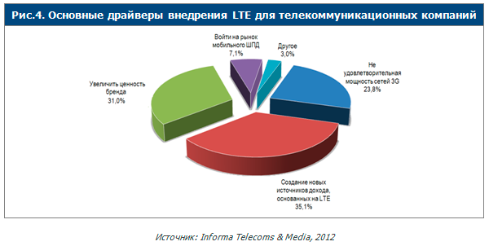

На данном этапе развертывания сетей LTE операторы предоставляют свои услуги по трем различным моделям:

Технологии LTE/LTE-Advanced позволяют операторам расширить пропускную способность

3G-сети, емкости которой, как правило, не хватает для обеспечения приемлемого уровня

качества сервиса (QoS). Запуск 4G может способствовать увеличению лояльности

пользователей и снижению оттока абонентов в условиях высоко конкурентного рынка.

Услуги на базе 3G/4G LTE позиционируются как альтернатива проводному DSL-соединению,

как автономные услуги премиального класса. Примером является MVNO-проект FreedomPop

(США), ориентированный только на услуги мобильной передачи данных сети на основе сетей

3G, WiMAX и LTE.

Обеспечение ШПД в удаленных и труднодоступных местах, в сельской местности. Как

правило, такие программы полностью или частично финансируются из госбюджета.

Примером такого проекта является запуск сети LTE TDD в диапазоне 2,3 ГГц в Австралии

государственной корпорацией NBN Co для обслуживания сельских районов с использованием

бизнес-модели виртуальных операторов (MVNO).

В последнее время появляются также новые бизнес-модели, связанные, например, с использованием фемтосот. Так, модель FaaS (Femto as a Service) позволяет операторам развернуть собственную сеть малых сот без существенных инвестиций и необходимости иметь собственный фемтошлюз.